

《数学实验》报告

实验名称 常微分方程求解
学 院 计通学院
专业班级 计1403
姓 名 陈正
学 号 41455072

2016年4月
- 【实验目的】
常微分方程求解
- 【实验任务】
运用dsolve()命令或数值计算法进行常微分方程求解。
- 【实验程序】
P168，24
dsolve('Dy=x*sin(x)/cos(y)','x')

P168，27
function xdot = exf(t,x)
%UNTITLED4 Summary of this function goes here
% Detailed explanation goes here
u=1-2.*t;
xdot=[0 1;1 -t]*x+[0;1]*u;
end
t0=0;
tf=pi;
x0t=[0.1;0.2];
[t,x]=ode23('exf',[t0,tf],x0t);
y=x(:,1);
dy=x(:,2);
plot(t,y,'-',t,dy,'r-.');

- 【实验结果】
P168，24题
ans =

-asin(-sin(x)+x*cos(x)-C1)

P168，27题
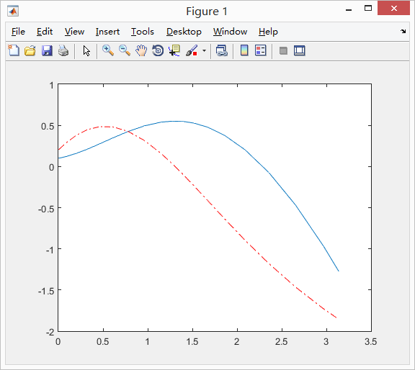
- 【实验总结】

